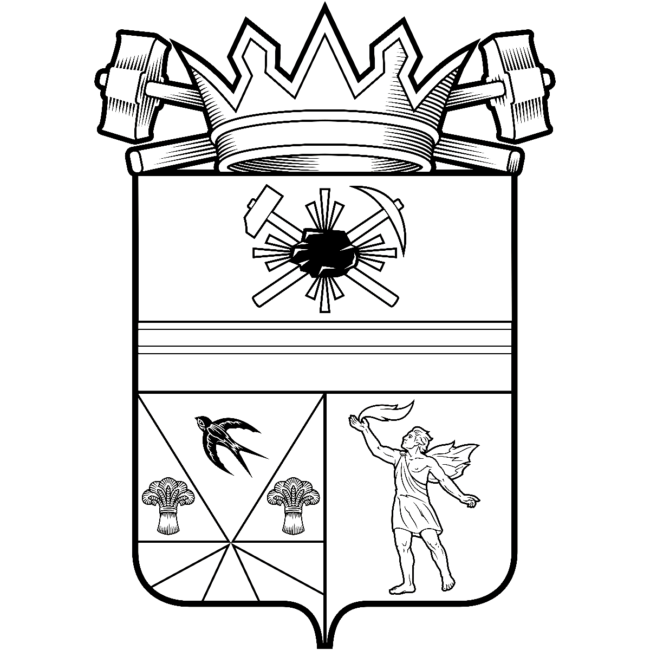

КЕМЕРОВСКАЯ ОБЛАСТЬ – КУЗБАСС

администрация ЛЕНИНСК-КУЗНЕЦКОГО
МУНИЦИПАЛЬНОГО ОКРУГА
постановление
 |  | от | 23.07.2025 | № | 1854
г. Ленинск-Кузнецкий
 | О внесении изменений в постановление администрации Ленинск-Кузнецкого муниципального округа от 14.11.2024 № 2112 «Об утверждении муниципальной программы Ленинск-Кузнецкого муниципального округа «Обеспечение пожарной безопасности» на 2025-2027 годы»
В целях приведения нормативных правовых актов органов местного самоуправления Ленинск-Кузнецкого муниципального округа в соответствие с действующим законодательством, в связи с уточнением объема финансирования муниципальной программы Ленинск-Кузнецкого муниципального округа «Обеспечение пожарной безопасности» на 2025-2027 годы п о с т а н о в л я ю:
1. Внести изменения в постановление администрации Ленинск-Кузнецкого муниципального округа от 14.11.2024 № 2112 «Об утверждении муниципальной программы Ленинск-Кузнецкого муниципального округа «Обеспечение пожарной безопасности» на 2025-2027 годы» (в редакции постановления от 26.03.2025 № 657):
1.1. Пункт 4 изложить в следующей редакции:
«4. Контроль за исполнением постановления возложить на заместителя главы Ленинск-Кузнецкого муниципального округа – начальника территориального управления администрации Ленинск-Кузнецкого муниципального округа Канищева В.О.».
1.2. В муниципальную программу Ленинск-Кузнецкого муниципального округа «Обеспечение пожарной безопасности» на 2025-2027 годы, утвержденную постановлением, внести следующие изменения:
1.2.1. В паспорте муниципальной программы Ленинск-Кузнецкого муниципального округа «Обеспечение пожарной безопасности» на 2025-2027 годы:
1.2.1.1. Позицию «Директор Программы» изложить в следующей редакции:
«
Директор Программы | Заместитель главы Ленинск-Кузнецкого муниципального округа – начальник территориального управления администрации Ленинск-Кузнецкого муниципального округа
».
1.2.1.2. Позицию «Объемы и источники финансирования Программы» изложить в следующей редакции:
«
Объемы и источники финансирования Программы | Общий объем финансирования составит 117187,9 тыс. рублей, в том числе по годам:  2025 г. – 55108,2 тыс. рублей,  2026 г. – 43243,8 тыс. рублей,  2027 г. – 18835,9 тыс. рублей,  из них:  средства областного бюджета – 41139,3 тыс. рублей, в том числе по годам:  2025 г. – 17492,5 тыс. рублей,  2026 г. – 23646,8 тыс. рублей,  средства бюджета Ленинск-Кузнецкого муниципального округа – 76048,6 тыс. рублей, в том числе по годам:  2025 г. – 37615,7 тыс. рублей,  2026 г. – 19597,0 тыс. рублей,  2027 г. – 18835,9 тыс. рублей
».
1.2.2. Раздел 4 «Ресурсное обеспечение реализации Программы» изложить в сле-дующей редакции:
«4. Ресурсное обеспечение реализации Программы
Общий объем средств, необходимых для реализации Программы, составит 117187,9 тыс. рублей, в том числе по годам:
2025 г. – 55108,2 тыс. рублей,
2026 г. – 43243,8 тыс. рублей,
2027 г. – 18835,9 тыс. рублей,
из них:
средства областного бюджета – 41139,3 тыс. рублей, в том числе по годам:
2025 г. – 17492,5 тыс. рублей,
2026 г. – 23646,8 тыс. рублей,
средства бюджета Ленинск-Кузнецкого муниципального округа – 76048,6 тыс. рублей, в том числе по годам:
2025 г. – 37615,7 тыс. рублей,
2026 г. – 19597,0 тыс. рублей,
2027 г. – 18835,9 тыс. рублей.».
1.2.3. Раздел 7 «Программные мероприятия» изложить в новой редакции согласно приложению.
2. Разместить настоящее постановление на официальном сайте в информационно-телекоммуникационной сети «Интернет».
3. Опубликовать настоящее постановление в «Городской газете».
4. Контроль за исполнением постановления возложить на заместителя главы Ленинск-Кузнецкого муниципального округа – начальника территориального управления администрации Ленинск-Кузнецкого муниципального округа Канищева В.О.
5. Настоящее постановление вступает в силу после его официального опубликования и действует до 01.01.2026.

Глава Ленинск-Кузнецкого  муниципального округа | Е.В. Никитин

Приложение
к постановлению администрации
Ленинск-Кузнецкого
муниципального округа
от | 23.07.2025 | № | 1854

7. Программные мероприятия

№ п/п | Наименование  программных  мероприятий | Исполнитель программного мероприятия | Источник  финансирования | в том числе по годам (тыс. руб.)
 |  |  |  | 2025 | 2026 | 2027

1 | 2 | 3 | 4 | 5 | 6 | 7
 | Муниципальная программа Ленинск-Кузнецкого муниципального округа «Обеспечение пожарной безопасности» на 2025-2027 годы |  | ВСЕГО | 55108,2 | 43243,8 | 18835,9
 |  |  | областной бюджет | 17492,5 | 23646,8 | -
 |  |  | бюджет  муниципального округа | 37615,7 | 19597,0 | 18835,9
 |  | МКУ «УГО и ЧС Ленинск-Кузнецкого муниципального округа» | всего | 3657,0 | 615,0 | 616,0
 |  | МКУ «УГО и ЧС Ленинск-Кузнецкого муниципального округа» | бюджет  муниципального округа | 3657,0 | 615,0 | 616,0
 |  | Администрация Ленинск-Кузнецкого  муниципального округа | всего | 244,3 | 136,4 | 462,4
 |  | Администрация Ленинск-Кузнецкого  муниципального округа | бюджет  муниципального округа | 244,3 | 136,4 | 462,4
 |  | МКУ «Территориальное управление администрации Ленинск-Кузнецкого муниципального округа» | всего | 10017,6 | 3793,6 | 498,9
 |  |  | бюджет  муниципального округа | 10017,6 | 3793,6 | 498,9
 |  | ТУ города Полысаево администрации Ленинск-Кузнецкого муниципального округа | всего | 790,2 | 1390,2 | 1390,2
 |  |  | бюджет  муниципального округа | 790,2 | 1390,2 | 1390,2
 |  | Управление образования администрации Ленинск-Кузнецкого муниципального округа | всего | 35373,8 | 33580,6 | 7563,2
 |  |  | областной бюджет | 17492,5 | 23646,8 | -
 |  |  | бюджет  муниципального округа | 17881,3 | 9933,8 | 7563,2
 |  | Управление культуры  админи-страции Ле-нинск-Кузнецкого муниципального округа | всего | 4992,3 | 2578,0 | 7154,3
 |  |  | бюджет  муниципального округа | 4992,3 | 2578,0 | 7154,3
 |  | Управление физической культуры, спорта и молодежной политики админи-страции  Ленинск-Кузнецкого муниципального округа | всего | 0 | 67,0 | 67,9
 |  |  | бюджет  муниципального округа | 0 | 67,0 | 67,9
 |  | Комитет по управлению муниципальным имуществом Ленинск-Кузнецкого муниципального округа | всего | 33,0 | 33,0 | 33,0
 |  |  | бюджет  муниципального округа | 33,0 | 33,0 | 33,0
 |  | Управление жилищно-коммунального и дорожного комплекса администрации Ленинск-Кузнецкого муниципального округа | всего | - | 1050,0 | 1050,0
 |  |  | бюджет  муниципального округа | - | 1050,0 | 1050,0
1. | Совершенствование противопожарной пропаганды, информационного обеспечения, обучения населения в области пожарной безопасности | МКУ «УГО и ЧС Ленинск-Кузнецкого муниципального округа» | всего | 42,0 | 50,0 | 50,0
1. |  | МКУ «УГО и ЧС Ленинск-Кузнецкого муниципального округа» | бюджет  муниципального округа | 42,0 | 50,0 | 50,0
2. | Организация работы противопожарных формирований, добровольной пожарной охраны | МКУ «УГО и ЧС Ленинск-Кузнецкого муниципаль-ного округа» | всего | 36,0 | 36,0 | 36,0
2. |  | МКУ «УГО и ЧС Ленинск-Кузнецкого муниципаль-ного округа» | бюджет  муниципального округа | 36,0 | 36,0 | 36,0
3. | Техническое обслуживание автоматической пожарной сигнализации |  | всего | 4748,0 | 3363,8 | 3417,8
3. |  |  | бюджет  муниципального округа | 4748,0 | 3363,8 | 3417,8
3. |  | Админи-страция Ленинск-Кузнецкого муниципального округа | всего | 90,0 | 90,0 | 90,0
3. |  | Админи-страция Ленинск-Кузнецкого муниципального округа | бюджет  муниципального округа | 90,0 | 90,0 | 90,0
3. |  | МКУ «Территориальное управление администрации Ленинск-Кузнецкого муниципального округа» | всего | 247,2 | 88,0 | 88,0
3. |  |  | бюджет  муниципального округа | 247,2 | 88,0 | 88,0
3. |  | МКУ «УГО и ЧС Ленинск-Кузнецкого муниципального округа» | всего | 74,0 | 74,0 | 75,0
3. |  | МКУ «УГО и ЧС Ленинск-Кузнецкого муниципального округа» | бюджет  муниципального округа | 74,0 | 74,0 | 75,0
3. |  | Управление образования админи-страции Ленинск-Кузнецкого муниципального округа | всего | 3093,2 | 1563,2 | 1563,2
3. |  |  | бюджет  муниципального округа | 3093,2 | 1563,2 | 1563,2
3. |  | Управление культуры  админи-страции Ленинск-Кузнецкого муниципального округа | всего | 1212,6 | 1474,0 | 1527,0
3. |  |  | бюджет  муниципального округа | 1212,6 | 1474,0 | 1527,0
3. |  | Управление физической культуры, спорта и  молодежной политики админи-страции Ленинск-Кузнецкого муниципаль-ного округа | всего | 0 | 44,6 | 44,6
3. |  |  | бюджет  муниципального округа | 0 | 44,6 | 44,6
3. |  | Комитет по управлению муниципальным имуществом Ленинск-Кузнецкого муниципального округа | всего | 31,0 | 30,0 | 30,0
3. |  |  | бюджет  муниципального округа | 31,0 | 30,0 | 30,0
4. | Обслуживание мониторинговой системы пожарной сигнализации |  | всего | 1891,8 | 497,0 | 523,0
4. | Обслуживание мониторинговой системы пожарной сигнализации |  | бюджет  муниципального округа | 1891,8 | 497,0 | 523,0
4. | Обслуживание мониторинговой системы пожарной сигнализации | Управление  образования админи-страции Ленинск-Кузнецкого муниципального округа | всего | 1496,0 | - | -
4. | Обслуживание мониторинговой системы пожарной сигнализации |  | бюджет  муниципального округа | 1496,0 | - | -
4. | Обслуживание мониторинговой системы пожарной сигнализации | Управление культуры  админи-страции Ленинск-  Кузнецкого муниципального округа | всего | 395,8 | 497,0 | 523,0
4. | Обслуживание мониторинговой системы пожарной сигнализации |  | бюджет  муниципального округа | 395,8 | 497,0 | 523,0
5. | Выполнение предписаний органов государственного пожарного надзора |  | всего | 2062,7 | - | 5000,0
5. |  |  | бюджет  муниципального округа | 2062,7 | - | 5000,0
5. |  | Управление образования админи-страции Ленинск-Кузнецкого муниципального округа | всего | 568,1 | - | -
5. |  |  | бюджет  муниципального округа | 568,1 | - | -
5. |  | Управление культуры  админи-страции Ленинск-Кузнецкого муниципального округа | всего | 1494,6 | - | 5000,0
5. |  |  | бюджет  муниципального округа | 1494,6 | - | 5000,0
6. | Выполнение противопожарных мероприятий |  | всего | 18512,6 | 12156,9 | 8943,2
6. | Выполнение противопожарных мероприятий |  | бюджет  муниципального округа | 18512,6 | 12156,9 | 8943,2
6. | Выполнение противопожарных мероприятий | Администрация Ленинск-Кузнецкого муниципального округа | всего | 154,3 | 46,4 | 372,4
6. | Выполнение противопожарных мероприятий | Администрация Ленинск-Кузнецкого муниципального округа | бюджет  муниципального округа | 154,3 | 46,4 | 372,4
6. | Выполнение противопожарных мероприятий | МКУ «Тер-риториаль-ное управле-ние админи-страции Ленинск-Кузнецкого муниципаль-ного округа» | всего | 1846,4 | 3294,7 | -
6. | Выполнение противопожарных мероприятий |  | бюджет  муниципального округа | 1846,4 | 3294,7 | -
6. | Выполнение противопожарных мероприятий | ТУ города Полысаево админи-страции Ленинск-Кузнецкого муниципаль-ного округа | всего | 790,2 | 1390,2 | 1390,2
6. | Выполнение противопожарных мероприятий |  | бюджет  муниципального округа | 790,2 | 1390,2 | 1390,2
6. | Выполнение противопожарных мероприятий | МКУ «УГО и ЧС Ленинск-Кузнецкого муниципального округа» | всего | 3050,0 | - | -
6. | Выполнение противопожарных мероприятий | МКУ «УГО и ЧС Ленинск-Кузнецкого муниципального округа» | бюджет  муниципального округа | 3050,0 | - | -
6. | Выполнение противопожарных мероприятий | Управление образования админи-страции Ленинск-Кузнецкого муниципального округа | всего | 10780,4 | 5743,2 | 6000,0
6. | Выполнение противопожарных мероприятий |  | бюджет  муниципального округа | 10780,4 | 5743,2 | 6000,0
6. | Выполнение противопожарных мероприятий | Управление культуры  админи-страции Ленинск-Кузнецкого муниципального округа | всего | 1889,3 | 607,0 | 104,3
6. | Выполнение противопожарных мероприятий |  | бюджет  муниципального округа | 1889,3 | 607,0 | 104,3
6. | Выполнение противопожарных мероприятий | Управление физической культуры, спорта и  молодежной  политики админи-страции  Ленинск-  Кузнецкого муниципального округа | всего | 0 | 22,4 | 23,3
6. | Выполнение противопожарных мероприятий |  | бюджет  муниципального округа | 0 | 22,4 | 23,3
6. | Выполнение противопожарных мероприятий | Управление жилищно-коммунального и дорожного комплекса  админи-страции Ленинск-Кузнецкого муниципального округа | всего | - | 1050,0 | 1050,0
6. | Выполнение противопожарных мероприятий |  | бюджет  муниципального округа | - | 1050,0 | 1050,0
6. | Выполнение противопожарных мероприятий | Комитет по управлению муници-пальным имуществом Ленинск-Кузнецкого муниципального округа | всего | 2,0 | 3,0 | 3,0
6. | Выполнение противопожарных мероприятий |  | бюджет  муниципального округа | 2,0 | 3,0 | 3,0
7. | Реализация мероприятий по обеспечению пожарной безопасности в муниципальных образовательных организациях Кемеровской области – Кузбасса | Управление образования админи-страции Ленинск-Кузнецкого муниципального округа | всего | 19436,1 | 26274,2 | -
7. |  |  | областной бюджет | 17492,5 | 23646,8 | -
7. |  |  | бюджет  муници-пального округа | 1943,6 | 2627,4 | -
8. | Реализация мероприятий по оснащению жилых помещений автономными дымовыми пожарными извещателями и (или) датчиками (извещателями) угарного газа отдельных категорий семей, в том числе семей мобилизованных | МКУ «УГО и ЧС Ленинск-Кузнецкого муниципального округа» | всего | 455,0 | 455,0 | 455,0
8. |  | МКУ «УГО и ЧС Ленинск-Кузнецкого муниципального округа» | бюджет  муниципального округа | 455,0 | 455,0 | 455,0
9. | Обеспечение деятельности  МБУ «ПЧ с.Красное» | МКУ «Тер-риториаль-ное управле-ние админи-страции Ленинск-Кузнецкого муниципаль-ного округа» | всего | 7924,0 | 410,9 | 410,9
9. | Обеспечение деятельности  МБУ «ПЧ с.Красное» |  | бюджет  муниципального округа | 7924,0 | 410,9 | 410,9

Заместитель главы  Ленинск-Кузнецкого муниципального округа – начальник территориального управления администрации Ленинск-Кузнецкого муниципального округа | В.О. Канищев

